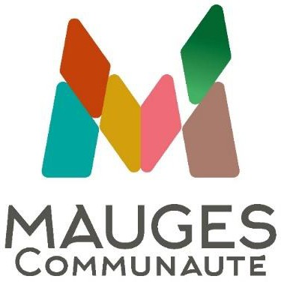

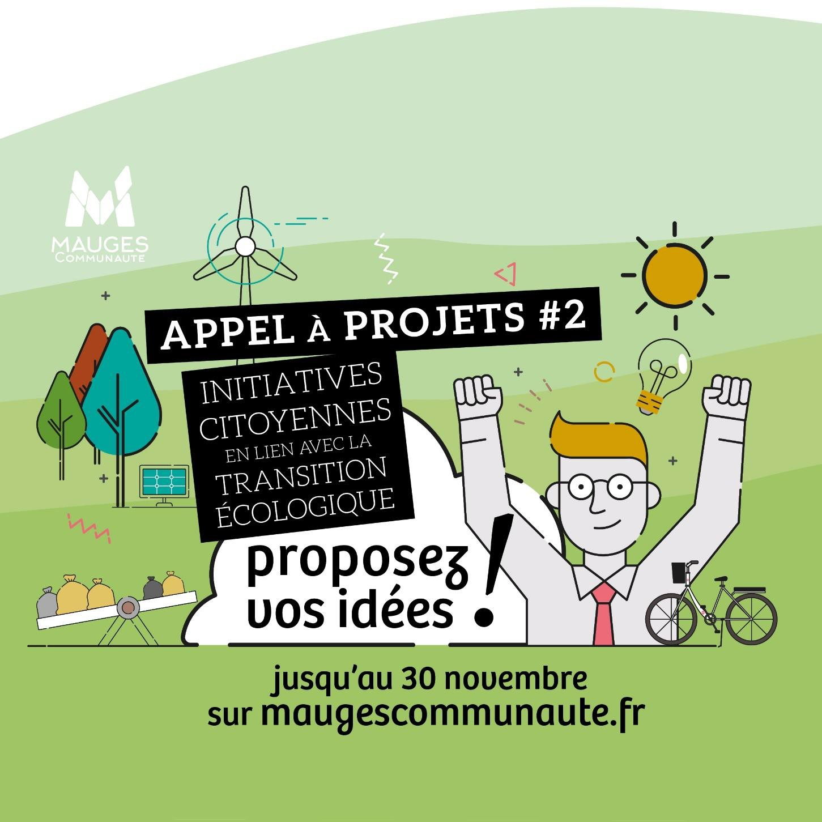

Approuvé par délibération n° C2024-09-18-34 du 18 septembre 2024

**Table des matières**

Article 1er – Contexte 2

Le Plan Climat Air Énergie Territorial : vers un territoire à énergie positive en 2050 2

Le programme d’économie circulaire 3

Le Plan de Prévention des Déchets Ménagers et Assimilés 4

Synergie, lieu totem de l’économie circulaire 4

Article 2 – Objectifs de l’appel à projet 5

Article 3- Types d’actions éligibles 6

Article 4 - Organismes éligibles 6

Les structures éligibles à l’appel à projets sont les suivantes 6

Article 5 - Critères d’éligibilité 6

Article 6 - Critères de sélection 7

La recevabilité des projets 7

La sélection des projets 7

Article 7 - Modalités de financement 7

Article 8 - Liste des pièces justificatives à fournir 7

Article 9 - Calendrier et modalités de réponse à l’appel à projets 7

# Article 1er – Contexte

## Le Plan Climat Air Énergie Territorial : vers un territoire à énergie positive en 2050

Le Plan Climat Air Énergie Territorial (PCAET) est un outil fédérateur pour prendre en compte l’ensemble de la problématique climat-air-énergie. Il est constitué d’une stratégie territoriale qui s’appuie sur un diagnostic et d’un plan d’actions opérationnel qui est le fruit d’un travail de co-construction avec les acteurs de terrain.

Le PCAET a été approuvé par le Conseil Communautaire du 18 novembre 2020. Il constitue la feuille de route pour s’adapter et lutter contre le changement climatique et réduire la vulnérabilité énergétique du territoire. Il s’inscrit de manière cohérente avec les autres politiques territoriales telles que le développement économique, le traitement des déchets, l’aménagement du territoire ou encore la cohésion sociale.

### Une stratégie ambitieuse et fédératrice

L’élaboration de la stratégie du territoire a été construite à partir du diagnostic du territoire. Ce travail a permis d’identifier les différents enjeux, les consommations sectorielles, ainsi que le niveau de production d’énergie du territoire.

Les grands objectifs du Plan Climat sont :

* Anticiper les enjeux Énergie Climat de demain ;
* Accompagner les évolutions des métiers : artisanat, industrie, agriculture ;
* Répondre aux attentes de la population.

L’atteinte des objectifs fixés pour le PCAET passe par la mise en œuvre d’un plan d’actions opérationnel et évaluable, porté par quelques actions phares. Ce plan d’actions doit être porté par une stratégie fixant le cap de l’action de la collectivité pour les 6 années à venir en matière de politiques énergétiques et climatiques.

Le PCAET est élaboré et coordonné par la communauté d’agglomération. Toutefois, le succès de la démarche et l’atteinte des objectifs fixés résulteront d’une implication de l’ensemble des acteurs et une appropriation par tous, notamment par les communes nouvelles. Le rôle de Mauges Communauté est d’impulser les actions, de proposer des programmes structurants et une ingénierie, de financer et instaurer des outils collectifs et d’accompagner les réalisations.

### Un plan d’actions coconstruit

Les études menées ainsi que la concertation avec les acteurs du territoire ont permis d’identifier les sujets majeurs sur lesquels agir. Le PCAET est ainsi une feuille de route qui engage la collectivité à long terme, avec différents points d’étape. La stratégie fixe des objectifs ambitieux pour 2030 :

* Une baisse de 20 % des consommations d’énergie ;
* Une production d’énergies renouvelables permettant d’atteindre le seuil de 40 % des consommations.

Sur la période 2020 – 2026, le Plan Climat Air Energie Territorial (PCAET), donne lieu à un premier plan d’actions permettant de mettre le territoire et ses acteurs en ordre de marche vers un territoire à énergie positive. Ce sont 38 actions qui ont été définies et validées par les acteurs du territoire pour enclencher la massification des efforts :

* De réduction de la consommation énergétique du territoire ;
* De réduction des émissions de gaz à effet de serre du territoire ;
* De contribuer à la réduction de la pollution atmosphérique du territoire par une baisse notable des émissions de polluants ;
* De poser les bases d’une politique d’adaptation au changement climatique.

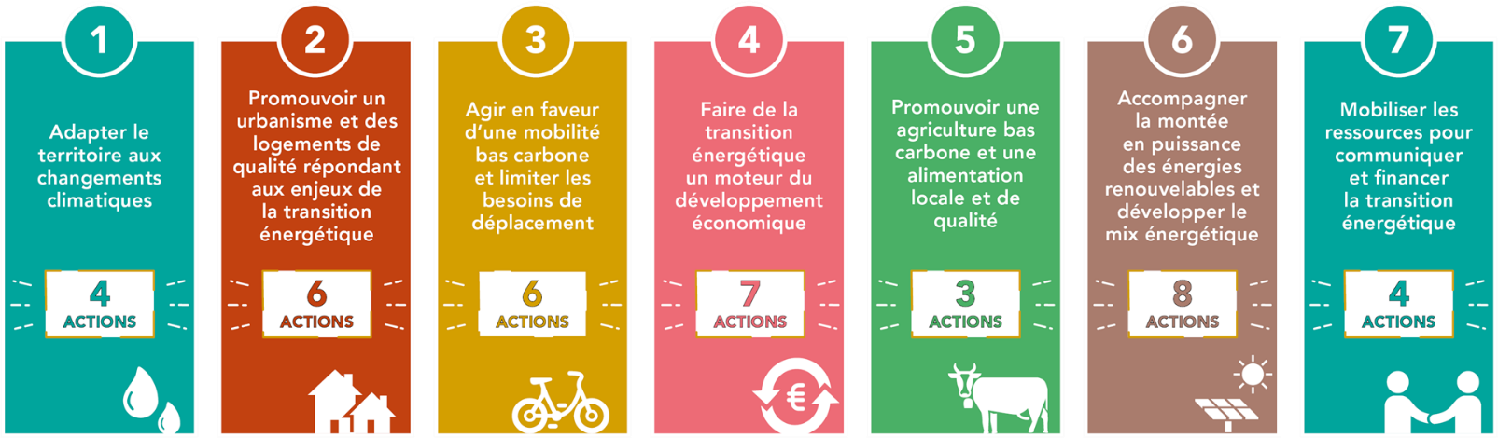

## Le programme d’économie circulaire

En 2019, Mauges Communauté a décidé d’élaborer un programme d’économie circulaire, pour la période 2020-2023. Ce programme d’actions a pour objectif d’accompagner les acteurs du territoire dans les évolutions des modes de production et de consommation, en créant de la valeur tout en réduisant les gaspillages. Il contribue à la position pionnière de Mauges Collectivité et vise à répondre à la fois à des enjeux de développement économique, de préservation des ressources et de renforcement du lien social.

Pour élaborer ce programme d’actions, un diagnostic du territoire a été réalisé. Le territoire de Mauges Communauté y est apparu particulièrement riche en acteurs engagés dans le champ de l’économie circulaire, qu’ils soient issus de l’ESS ou de l’économie conventionnelle. Un groupe d’entreprises motrices de l’économie circulaire a été identifié.

Lors du Conseil communautaire du 16 décembre 2020, les élus ont approuvé l’engagement de Mauges Communauté dans une démarche d’économie circulaire et approuvé le plan d’actions. Prévu pour 3 ans mais dans une perspective de long terme, ce programme est ambitieux pour répondre aux défis posés par la transition écologique du territoire. Il vise à engager une démarche d’amélioration continue sur les enjeux de l’économie circulaire par l’utilisation du référentiel de l’économie circulaire. Il prévoit également une large marge de manœuvre pour l’expérimentation de nouvelles actions par la collectivité.

### Plusieurs objectifs ont été fixés :

* Animer l’économie circulaire auprès des acteurs du territoire : faire connaître le concept, ses

différents volets au plus grand nombre ;

* Accompagner les acteurs du territoire dans les changements de pratiques de consommation ;
* Faciliter l’émergence et le développement des projets sur le territoire ;
* Promouvoir les atouts du territoire et les initiatives existantes, attirer les porteurs de projets ;
* Continuer et approfondir l’action de Mauges Communauté en faveur de la prévention et valorisation

des déchets du territoire ;

* Faire le lien entre les actions orientées ‘économie circulaire’ développées dans les programmes portés

par les différents services de Mauges Communauté.

### Les différents publics ciblés sont :

* Les habitants ;
* Les entreprises et établissements assimilés ;
* Les communes.

Le programme comprend au total 5 axes : 3 axes « publics-cibles » et 2 axes transversaux. Un processus

de suivi et d’évaluation, appuyé sur des indicateurs factuels, est inclus dans le programme d’actions.

Le PCAET et le Plan Economie Circulaire sont consultables sur le site de Mauges Communauté. Le présent appel à projets est issu de l’action n°8 du plan Economie Circulaire.

## Le Plan de Prévention des Déchets Ménagers et Assimilés :

Le Plan de prévention des déchets ménagers et assimilés 2021-2026 est en phase de consultation. Il a été élaboré courant 2021 en s’inscrivant dans l’économie globale du programme d’Economie Circulaire.

Le diagnostic de territoire de ce dernier a servi de référence pour élaborer la stratégie et les objectifs.

Du diagnostic ressort, un territoire pionnier en matière de prévention des déchets grâce à la mise en œuvre d’actions de prévention dès 2010 et à une optimisation du service de collecte des ordures ménagères et des emballages. Le territoire est notamment reconnu pour ses performances de collecte des Ordures Ménagères parmi les plus basses à l’échelle nationale (94 kg/hab. en 2019). La baisse des déchets ménagers et assimilés est constante depuis 2010. Le plan de prévention des déchets 2021-2026 fixe la stratégie et les ambitions des réduction pour le territoire.

### Les objectifs stratégiques sont les suivants :

* Conserver le rôle pionnier du territoire en matière de prévention des déchets ;
* Être innovant, inventif pour atteindre les objectifs quantitatifs ;
* Construire les actions avec les acteurs du territoire ;
* Poursuivre la démarche qualité proposée aux usagers ;
* Optimiser les coûts de collecte, de traitement et de fonctionnement ;
* Être exemplaire ;
* Réduire les impacts environnementaux liés aux déchets - respect de la hiérarchie des traitements (réutiliser, réparer, recycler, valorisation matière, valorisation énergétique, enfouissement) ;
* Sensibiliser l’ensemble des usagers à la prévention des déchets.

### Des objectifs quantitatifs ambitieux :

Entre 2019 et 2025, l’objectif est de réduire de 11% les tonnages de Déchets Ménagers et Assimilés dont :

* Baisse de 20 % des tonnages d’ordures ménagères ;
* Baisse de 50 % des tonnages des résidus végétaux arrivés en déchèteries ;
* Baisse de 12 % de tonnage de tout-venant.

**Un plan d’actions complémentaire du programme d’actions économie circulaire** : Ce plan est constitué de 27 actions regroupées en 5 axes :

* Animer le plan d’actions en lien avec les autres plans de la collectivité ;
* Accompagner les citoyens dans les changements de modes de vie ;
* Réformer l’accueil des usagers en déchèteries et accompagner la réduction des flux ;
* Accentuer la baisse des ordures ménagères ;
* Réduire et valoriser les autres flux.

Tous les flux sont passés en revue. Une priorité est donnée à la réduction des biodéchets (restes alimentaires et végétaux) et du tout-venant.

Ce plan a été approuvé lors du Conseil Communautaire du 23 mars 2022.

## Synergie, lieu totem de l’économie circulaire

Mauges Communauté porte un projet totem, nommé Synergie, qui se définie comme un tiers-lieu illustrant l’engagement de la collectivité sur toutes les questions d’économie circulaire. Ce projet engage aujourd’hui des réflexions structurantes sur les champs de l’économie de la fonctionnalité, du réemploi ou encore de l’urbanisme circulaire.

Le tiers-lieu Synergie est un outil au service du territoire et en particulier au tissu économique du territoire. A ce titre, le lieu porte 3 missions principales : innover, expérimenter et former. Véritable outil au service de la politique de développement de Mauges Communauté, le fondement du projet Synergie s’inscrit dans une logique d’économie circulaire.

### Un lieu et un outil pour le développement de l’économie circulaire

Si plusieurs acteurs sont déjà engagés dans une démarche circulaire, de nombreuses entreprises sont encore à accompagner. Pour aller plus loin et développer une véritable filière d’économie circulaire, cela nécessite de faire plus de pédagogie et de s’appuyer des outils démonstrateurs. Le concept d’un « showroom de l’économie circulaire » permet d’expliquer, montrer, sensibiliser, inciter ou tout simplement inspirer des entreprises et des publics qui ne connaissent pas ou ne comprennent pas bien l’intérêt d’une économie circulaire.

Ce projet se construit et se construira de manière collective et sera animé par les acteurs souhaitant faire vivre ce lieu et partageant les objectifs fixés :

1. **Faciliter et accélérer la transition** vers un modèle de production et de consommation soutenable et vertueux en proposant des solutions et/ou des parcours de transformation.
2. **Rendre concret** l'économie circulaire
3. **Donner envie** à des jeunes de rejoindre cette filière,
4. **Faire de la pédagogie** auprès du grand public pour démocratiser ce mode de production et lui offrir plus de **débouchés commerciaux**, et enfin, emmener les entreprises dans une **démarche de transformation** inspirée d’exemples de réussite.

# Article 2 – Objectifs de l’appel à projet

Dans le cadre de sa démarche de transition écologique, Mauges Communauté consacre une enveloppe financière pour encourager les initiatives portées par la société civile sur son territoire. L’objectif est d’accompagner toutes les structures qui veulent s’investir dans la transition écologique du territoire, quelque soit la dimension du projet. Cet appel à projet se veut facilement accessible, notamment aux associations sans salarié.

Cette enveloppe sera dédiée à l’attribution de subventions aux organismes de droit privé ou, le cas échéant, à des organismes de droit public. Ces subventions seront attribuées dans le respect de la définition qui et est posée à l’article 9-1 de la Loi n° 2000-321 du 12 avril 2000: *« constituent des subventions, au sens de la présente loi, les contributions facultatives de toute nature, valorisées dans l'acte d'attribution, décidées par les autorités administratives et les organismes chargés de la gestion d'un service public industriel et commercial, justifiées par un intérêt général et destinées à la réalisation d'une action ou d'un projet d'investissement, à la contribution au développement d'activités ou au financement global de l'activité de l'organisme de droit privé bénéficiaire. Ces actions, projets ou activités sont initiés, définis et mis en œuvre par les organismes de droit privé bénéficiaires. « Ces contributions ne peuvent constituer la rémunération de prestations individualisées répondant aux besoins des autorités ou organismes qui les accordent ».*

Les thématiques retenues pour l’attribution des subventions sont celles portées par les programmes Économie Circulaire, PCAET et PLPDMA.

Chaque projet devra s’intégrer au minimum dans l’un des volets suivants :

* + Volet 1. Sensibilisation du public à la transition écologique
  + Volet 2. Consommation responsable
  + Volet 3. Allongement de la durée d’usage (réemploi, réparation)
  + Volet 4. Prévention des déchets
  + Volet 5. Amélioration de la qualité de l’air
  + Volet 6. Mobilité bas carbone
  + Volet 7. Urbanisme et habitat
  + Volet 8. Adaptation au changement climatique
  + Volet 9. Energies renouvelables
  + Volet 10. Accompagnement des acteurs économiques (entreprises, porteurs de projet, etc.)
    - 10.a. Transformation des modèles de production : achats durables, éco-conception et éco- construction
    - 10.b. Transformation des modèles économiques – (Economie de la fonctionnalité, Economie Sociale et Solidaire, etc.)
    - 10.c. Energie et décarbonation
    - 10.d. Ecologie Industrielle et Territoriale
    - 10.e. Accompagnement des porteurs de projet dans une démarche d’économie circulaire

Il est précisé que le présent appel à projets ne vise pas au financement global de l'activité des organismes

demandeurs ni les actions d’investissement.

# Article 3- Types d’actions éligibles

Dans le respect du périmètre fixé à l’article 2, Mauges Communauté a décidé, en lien avec les objectifs énoncés précédemment, de soutenir les actions et projets dont la nature relève d’initiatives citées ci-après :

* Animations ;
* Actions de sensibilisation ;
* Communication ;
* Expérimentation ;
* Études ;
* Actions de démonstration ;
* Les petits investissements en matériel et équipements en support de l’action ;

- …

Cette liste n’est pas exhaustive.

# Article 4 - Organismes éligibles

Les structures éligibles à l’appel à projets sont les suivantes :

* Associations de loi 1901 ;
* Établissements scolaires du territoire de Mauges Communauté ;
* Chambres consulaires ;

Ne sont pas éligibles :

* Associations dites « para-administratives », ainsi que les partis politiques ;
* Associations dont l’objet est cultuel ou les associations dont les projets participent directement à l’exercice d’un culte ;

# Article 5 - Critères d’éligibilité

Les critères d’éligibilité à l’appel à projets sont énumérés ci-après ; les dossiers déposés ne satisfaisant pas à ces critères ne seront pas instruits et ne pourront pas faire l’objet d’un financement au titre du présent appel à projets. Ainsi, les projets devront :

* S’inscrire dans au moins un des volets exposés à l’article 2 ;
* Être engagés dans l’année qui suit sa sélection ;
* Se dérouler sur le territoire de Mauges Communauté ;
* Être opérationnels, c'est-à-dire se manifester par des actions concrètes directement sur le terrain. Les projets comportant un volet d'études pourront être retenus si les perspectives d'actions concrètes sont clairement identifiées et mises en œuvre dans les délais requis pour être éligibles à l’appel à projets.

# Article 6 - Critères de sélection

## La recevabilité des projets

Mauges Communauté s’assure de la recevabilité et de la conformité des dossiers en application des critères suivants :

* La conformité avec la réglementation
* Le projet s’inscrit dans le champ de l’appel à projets
* Les projets sont portés sur une durée maximum de 2 ans et doivent être engagés au plus tard en 2025. Certains projets, sur demande motivée peuvent s’organiser sur 3 ans.

Seuls les dossiers recevables feront l’objet d’un examen au titre de la sélection.

## La sélection des projets

Mauges Communauté sélectionnera les projets en application des critères suivants :

* Cohérence avec les objectifs de l’appel à projets ;
* Impact du projet ;
* Public ciblé ;
* Dimension innovante et reproductible ;
* Démarche partenariale ;
* Effet levier de l’aide.

# Article 7 - Modalités de financement

Le montant de l’aide de Mauges Communauté est plafonné à 30 000 € par dossier. Le montant attribué sera fonction du niveau de cofinancement attendu et de l’effet levier recherché par Mauges Communauté.

Le financement est attribué pour la durée du projet sous forme d’une subvention dans le cadre d’une convention entre les organismes sélectionnés et Mauges Communauté. La subvention fera l’objet d’une attribution par un vote du Conseil communautaire de Mauges Communauté.

# Article 8 - Liste des pièces justificatives à fournir

Les candidats à l’appel à projets doivent fournir les pièces suivantes :

* La fiche candidature annexée à l’appel à projet ;
* Plan de financement prévisionnel : récapitulatif des dépenses (HT/TTC) et recettes prévisionnelles du projet (joindre les preuves de demande ou d’obtention de financements extérieurs) ;
* RIB/IBAN ;
* Certificat d'immatriculation indiquant le n° SIRET (avis de situation) de moins de 3 mois
* Les statuts de l’organisme demandeur,

# Article 9 - Calendrier et modalités de réponse à l’appel à projets

Le calendrier et les modalités de dépôt des dossiers sont fixés ainsi qu’il suit : La date limite de dépôt des dossiers est fixée au 30 novembre 2024 à 12h00**.** Les dossiers peuvent être déposés :

Soit

### De préférence via un envoi par courriel [transition@maugescommunaute.fr](mailto:transition@maugescommunaute.fr) Avant 30 novembre 2024 à 12h00.

Soit

adressée par voie postale ou déposée à Mauges Communauté – La Loge – 1 Rue Robert Schuman –

49602 BEAUPREAU-EN-MAUGES cedex

au plus tard le 30 novembre 2024 à 12h00, le cachet de la poste faisant foi

Le dossier devra être complet à cette date. L’attention des dépositaires est attirée sur le fait que seuls les

dossiers réputés complets à la date limite de dépôt des dossiers seront instruits.